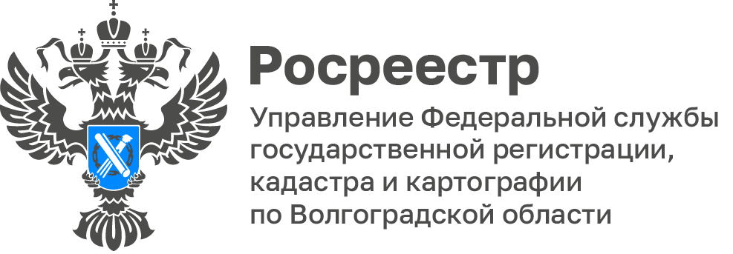

Волгоградский Росреестр рассказал о комплексных кадастровых работах на территории области

Комплексные кадастровые работы (ККР) – работы, выполняемые
одновременно в отношении всех расположенных на территории одного кадастрового квартала или территориях нескольких смежных кварталов, либо в границах садоводческого, огороднического товарищества, гаражного кооператива объектов недвижимости.

В 2022 году ККР проводятся на территории 15 муниципальных образований: городских округов г. Волгоград, г. Волжский, г. Камышин,
г. Михайловка, г. Урюпинск, Алексеевского, Даниловского, Жирновского, Камышинского, Палласовского, Светлоярского, Серафимовичского, Среднеахтубинского, Урюпинского, Фроловского муниципальных районов.

В настоящее время в Единый государственный реестр недвижимости (ЕГРН) внесены актуальные сведения в отношении около 5 400 объектов. Работы завершены в г.о.г. Михайловка, Серафимовичском, Урюпинском
и Фроловском районах.

«ККР позволят сократить количество земельных споров, исключить возникновение новых ошибок, поскольку одновременно уточнены границы группы земельных участков, кроме того устранены существующие реестровые ошибки в ЕГРН и определены контуры заданий, сооружений в том числе осуществлена привязка зданий и сооружений к земельным участкам в границах отработанных кадастровых кварталов», - отметила начальник отдела по имуществу и землепользованию администрации
г.о.г. Михайловка, Анна Колесникова.

С уважением,
Балановский Ян Олегович,
Пресс-секретарь Управления Росреестра по Волгоградской области
Mob: +7(937) 531-22-98
E-mail: pressa@voru.ru

